

Certificado
Santiago de Chile, 27 de mayo de 2026, María Angélica Fernández, directora de la Escuela de Fonoaudiología, certifica que las siguientes estudiantes se encuentran matriculadas en la Universidad de Chile, FMUCH, y son alumnas regulares de la carrera de Fonoaudiología, año 2026.
Nombre | RUT
Bell Vargas, Andrea Ignacia de Lourdes | 21329508-K
Fernández González, Daniela Antonia | 21329286-2
Uribe Moya, Miguel Antonio | 20598482-8
Videla De la Paz, Camila Fernanda | 21359698-5

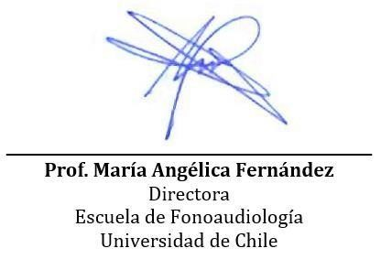

Santiago de Chile, 27 de mayo de 2026

